**Консультация для педагогов**

**«Кинезиологические упражнения**

**для развития интеллекта дошкольника»**

**Кинезиология** – **наука о развитии умственных способностей через определенные двигательные упражнения**.

И именно они позволяют создать новые нейронные связи и улучшить работу головного мозга, отвечающего за развитие психических процессов и интеллекта. Развитие интеллекта напрямую зависит от сформированости полушарий головного мозга, их взаимодействий.Применение кинезиологических упражнений позволяют улучшить у дошкольников память, внимание, речь, пространственные представления, мелкую и крупную моторику, снизить утомляемость, повысить работоспособность к произвольному контролю.Логическое мышление – это психическая функция, которая обеспечивает обучение и жизнедеятельность ребенка. Развитие мышления связано с пониманием функционального назначения тех или иных предметов, с формированием представления о различии и сходстве, с пониманием причинно-следственных связей.

Используется следующая структура работы при развитии логического мышления:1) Устанавливаем связь «рисунок – предмет – слово»;2) Устанавливаем связь между рисунком и событием;3) Учимся понимать смысл сюжетных картинок;4) Учимся понимать серии сюжетных картинок.Еще одним положительным моментом от проведения кинезиологических занятий является то, что они дают не только быстрый, но и накапливающийся эффект, развивая при этом логическое мышление и повышая умственную деятельность в целом. Существует основное требование к использованию кинезиологических методов. Это точное выполнение всех приемов и движений. Прежде, чем обучать ребенка, педагог должен сам сначала освоить все упражнения, а затем уже выполнять их с детьми, постепенно увеличивая время и сложность от занятия к занятию.

Авторы практической кинезиологии считают, что скорректировать, частично восстановить согласованность в работе правого и левого полушарий, усилить самоконтроль за своими эмоциями помогут специфические движения кинезиологии. Следовательно, именно гимнастика мозга способна устранить многие причины, затрудняющие процесс обучения подростков, стимулировать их интеллектуальное развитие, а также решить множество проблем эмоционального плана. Развивая моторику, мы создаём предпосылки для коррекции многих психических процессов. Под влиянием кинезиологических тренировок в организме происходят положительные структурные изменения. При этом, чем более интенсивна нагрузка (в допустимых пределах), тем значительнее эти изменения. Сила, равновесие, подвижность, пластичность нервных процессов осуществляется на более высоком уровне. Совершенствуется регулирующая и координирующая роль нервной системы.

В настоящее время учёные и педагоги в области кинезиологии, разработали специальные комплексы упражнений гимнастики мозга, цель которых:

-     развитие межполушарной специализации;

-     развитие межполушарного взаимодействия;

-     развитие моторики;

-     развитие способностей;

-     развитие памяти, внимания;

-     развитие речи;

-     устранение дислексии;

-     развитие мышления.

При создании этих комплексов совмещены *два обучающих принципа:*

- воздействие на сохранные звенья регуляции психофизиологических функций;

- воздействие на нарушенные звенья регуляции психофизиологических функций;

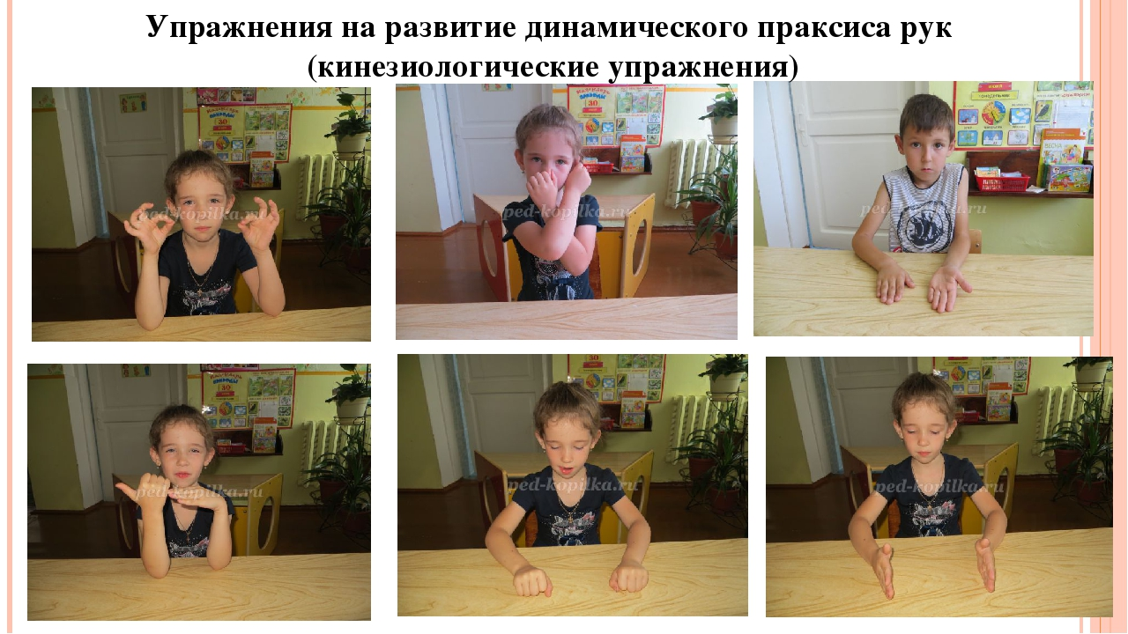

Все движения комплексов гимнастики мозга воздействуют на различные системы управления организмом. Все их можно разделить на три блока:  
1.Упражнения, увеличивающие тонус коры головного мозга (дыхательные упражнения, массаж биологически-активных точек.)

Цель: повышение энергетики коры головного мозга.

2. Упражнения, улучшающие возможности приёма и переработки информации движения конечностями перекрёстно-латерального характера).

Цель: восстановление нарушенных межполушарных связей и функциональной асимметрии мозга.

3.Упражнения, улучшающие контроль и регуляцию деятельности (движения и позы перекрёстного характера).

Цель: восстановление связи между лобным и затылочным отделами мозга, установление баланса между правым и левым полем человека, снятие эмоционального стресса.

Применение упражнений возможно, как на предметных уроках, так и на специальных уроках кинезиологии. Желательно, чтоб каждый дошкольник почувствовал и осознал изменения, происходящие с ним. Для этого оптимально проводить занятия с небольшой подгруппой детей или индивидуально. Кинезиологические занятия дают как немедленный, так и кумулятивный (накапливающийся) эффект для повышения умственной работоспособности и оптимизации интеллектуальных процессов. Занятия должны проводиться в эмоционально комфортной, доброжелательной обстановке, если есть возможность – под спокойную музыку. Занятия, проходящие в ситуации стресса, не имеют своего воздействия. Результативность занятий зависит от систематической и кропотливой работы. С каждым днём задания могут усложняться, объём заданий увеличиваться, наращиваться темп выполнения заданий. Происходит расширение зоны ближайшего развития подростка и переход её в зону актуального развития.

Если кинезиологические упражнения используются на предметных занятиях, то необходимо учитывать следующее: выполнение стандартных учебных действий может прерываться сериальным кинезиологическим комплексом, тогда как творческую деятельность прерывать нецелесообразно. В случае, когда дошкольникам предстоит интенсивная умственная нагрузка, требующая раскрытия интеллектуального потенциала и элементов творчества, специальный кинезиологический комплекс рекомендуется применять перед началом работы. Это объясняется тем, что творческие виды деятельности, связанные с работой правого полушария и целостного восприятия должны выполняться при полном погружении в проблему. Деятельность, связанная с логикой, знаками, чертежами и, следовательно, с работой левого полушария и дискретного восприятия, может быть прервана выполнением специальных упражнений.

Продолжительность занятий зависит от возраста и может составлять от 10-15 до 20-35 минут в день. Заниматься необходимо ежедневно. Длительность занятий по одному комплексу упражнений – 45-60 дней.

Рекомендуется реализовать кинезиологический цикл:

* комплекс упражнений для развития межполушарных связей (6-8 недель). Перерыв (2 недели).
* комплекс упражнений для развития правого полушария (6-8 недель). Перерыв (2 недели).
* комплекс упражнений для развития левого полушария (6-8 недель).

Многие упражнения направлены на развитие одновременно физических и психофизиологических качеств, на сохранение здоровья детей, и профилактику отклонений в развитии.

Материал взят с интернет- ресурса.

Подготовила: инструктор по

физической культуре

Москаленко Т.А.